“Mijn woorden zullen geenszins voorbijgaan.” Mattheüs 24:35
Het nieuwe jaar begint met heel wat zorgen: de klimaatverandering, de Brexit, de verkiezingen. Genoeg om ons heel pessimistisch te stemmen. Hoe zal dit allemaal aflopen? Ook in ons eigen leven dienen zich misschien veranderingen aan waarover we ons zorgen maken: misschien moeten we ander werk zoeken of zijn er medische zorgen

Jezus heeft zijn leerlingen ernstig onderwijs gegeven over de periode die aan zijn terugkeer vooraf zou gaan. De gebeurtenissen in de wereld zullen heel bedreigend zijn: oorlogen, natuurrampen, valse profeten en vervolging. Maar Jezus laat zien dat het belangrijkste niet is dat wij precies weten wanneer alles gebeurt en op welke datum Hij terugkeert. Het belangrijkste is dat we in deze donkere tijd ons geloof niet verliezen.

Daarom legt Jezus er ook nadruk op dat we in deze tijd moeten blijven steunen op zijn woord, vooral op de belofte dat Hij zal terugkeren. Want wat er in de wereld ook gebeurt, Gods Koninkrijk blijft bestaan en zal uiteindelijk ook zichtbaar worden. God zal de wereld niet prijsgeven aan onrecht en vernietiging, maar zal uiteindelijk vrede en gerechtigheid doen overwinnen. De centrale boodschap van het evangelie, dat Jezus opgestaan is uit de dood, blijft werkelijk waar en Hij zal ook werkelijk terugkeren. Dat mag ons ook moed en vertrouwen geven.

Jezus vertelt de gelijkenis van de tien bruidsmeisjes, die met olielampjes de bruidegom tegemoet gingen, maar van wie er maar vijf ook aan olie voor de lampjes gedacht hadden. De bruidegom liet lang op zich wachten, zodat de meisjes in slaap vielen. Toen hij dan plotseling kwam, waren de lampjes van vijf meisjes uitgegaan. Alleen de vijf meisjes die ook olie meegenomen hadden, konden hun lampen nog laten branden en de bruidegom ontvangen. De lampjes zijn het geloof en de olie is het woord van God. Juist in een tijd dat de terugkeer van Jezus onwezenlijk lijkt, is het heel belangrijk het te blijven lezen en vertrouwen.

Dat is wat we in onze tijd meer dan ooit mogen doen. Hoe donkerder het wordt, hoe kostbaarder de boodschap van hoop en redding die het evangelie ons brengt. Laten we die boodschap dan ook vasthouden en zoveel mogelijk bekendmaken.

De verhalen van de Bijbel opnieuw ontdekken!
Steeds meer mensen ontdekken de Bijbel opnieuw. De oude Bijbelverhalen blijken te beschikken over een fenomenale diepgang en een verrassend licht werpen op het leven van mensen vandaag.
In maandelijkse lezingen bieden we de gelegenheid de Bijbelverhalen opnieuw te ontdekken. We staan stil bij vragen omtrent het ontstaan van de verhalen, we gaan op de kwestie van de interpretatie van de Bijbel en denken na over de betekenis die de verhalen voor ons in de huidige tijd hebben. Hierbij willen we in het bijzonder aandacht besteden aan hoe Bijbelverhalen in de beeldende kunst en in de muziek weergegeven zijn.
In de afgelopen maanden hebben we nagedacht over Genesis 1-3, de schepping en Adam en Eva, over Genesis 22, het offer van Abraham, over Lucas 2, over Maria en de aankondiging van de geboorte van de Messias, en over Genesis 37-50, het verhaal van Jozef. Deze maand gaan we opnieuw naar het Nieuwe Testament en willen we stilstaan bij het Johannesevangelie:

Johannes hoofdstuk 4: Jezus en de Samaritaanse vrouw.
Het evangelie van Johannes bevat verschillende uitzonderlijke ontmoetingen van Jezus. Maar de meest opmerkelijke was ongetwijfeld die met een vrouw van het volk van de Samaritanen, in de tijd van het Nieuwe Testament een algemeen verachte bevolkingsgroep. Jezus deed haar de belofte van het levende water, een bijzonder beeld dat in heel de Bijbel een bijzondere rol speelt.
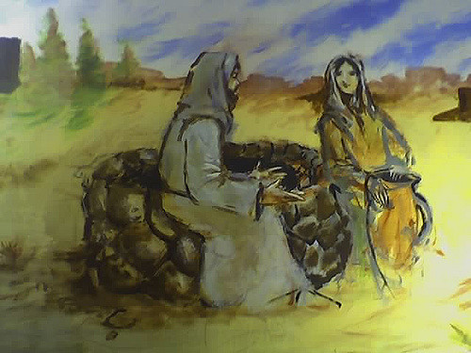

De avond wordt gehouden in de Evangelische kerk, Haachtsesteenweg 403, 1030 Schaarbeek, woensdag 20 februari om 20u. Iedereen hartelijk welkom!

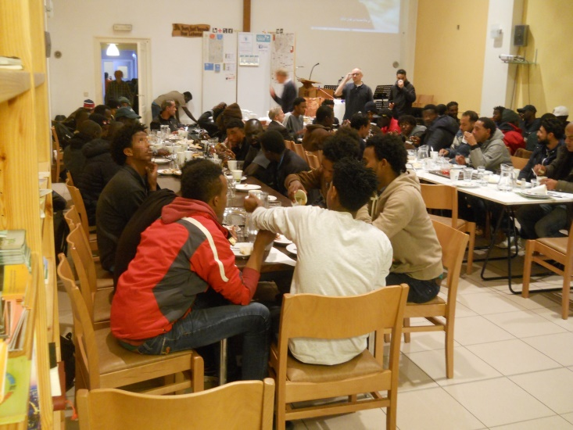

Evangelische kerk Bethel en vzw Open Deur
Sinds ruim 10 jaar zet de evangelische kerk vrijdag de deur open voor eenzamen en daklozen om te genieten van een gratis maaltijd. De laatste jaren is deze eenvoudige activiteit sterk uitgegroeid: behalve vrijdag staat de kerk ook open op woensdag, en is er op vrijdag nu ook een klerenbedeling. Elke vrijdag wordt een bezoek gebracht aan het Noordstation om daar de vele daklozen en vluchtelingen ook uit te nodigen.

Voor wie belangstelling heeft:
- Woensdag 16-19u: onthaal en maaltijd
- Vrijdag 17-20u: maaltijd en bedeling van kleren

Voor meer informatie: www.opendeurvzw.be.

